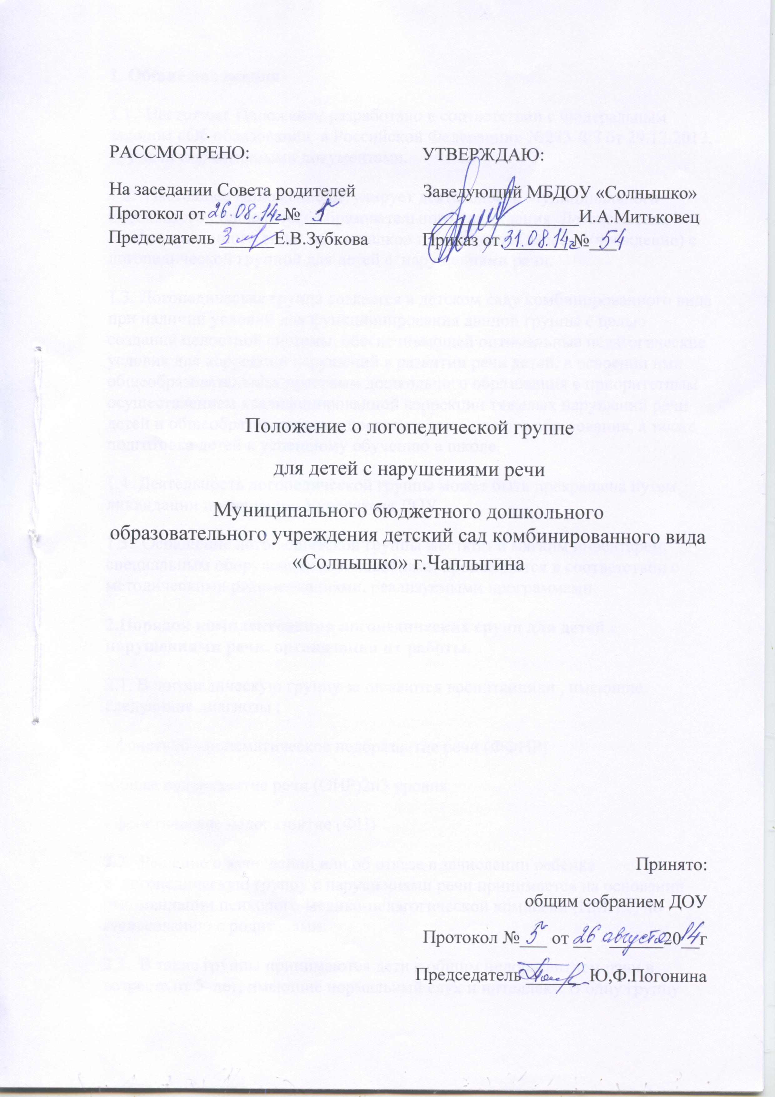

1. Общие положения
1.1. Настоящее Положение разработано в соответствии с Федеральным законом «Об образовании в Российской Федерации» №273-ФЗ от 29.12.2012, другими нормативными документами.
1.2. Настоящее Положение регулирует деятельность Муниципального бюджетного дошкольного образовательного учреждения Детского сада комбинированного вида «Солнышко» г.Чаплыгина (далее - Учреждение) с логопедической группой для детей с нарушениями речи.
1.3. Логопедическая группа создается в детском саду комбинированного вида при наличии условий для функционирования данной группы с целью создания целостной системы, обеспечивающей оптимальные педагогические условия для коррекции нарушений в развитии речи детей, в освоении ими общеобразовательных программ дошкольного образования с приоритетным осуществлением квалифицированной коррекции тяжелых нарушений речи детей и общеобразовательных программ дошкольного образования, а также подготовка детей к успешному обучению в школе.
1.4. Деятельность логопедической группы может быть прекращена путем ликвидации по решению Учредителя ДОУ
1.5. Оснащение логопедической группы жестким и мягким инвентарем, специальным оборудованием и пособиями производится в соответствии с методическими рекомендациями, реализуемыми программами.
2.Порядок комплектования логопедических групп для детей с нарушениями речи, организация их работы.
2.1. В логопедическую группу зачисляются воспитанники , имеющие следующие диагнозы ;
- фонетико –фонематическое недоразвитие речи (ФФНР)
-общее недоразвитие речи (ОНР)2и3 уровня
- фонетическое недоразвитие (ФН)
2.2. Решение о зачислении или об отказе в зачислении ребенка в логопедическую группу с нарушениями речи принимается на основании рекомендации психолого-медико-педагогической комиссии (ПМПК) по согласованию с родителями.
2.3. В такие группы принимаются дети с общим недоразвитием речи в возрасте от 5 лет, имеющие нормальный слух и интеллект. В одну группу зачисляются воспитанники с учетом возраста и вида речевого дефекта. Наполняемость групп также определяется возрастом и видом речевого дефекта:
- дошкольный возраст (с 5 до 7 лет) - до 12 чел.
2.4. Дети с общим недоразвитием речи, дизартрией, алалией, зачисляются на 2 года (в зависимости от возраста и уровня речевого развития).
2.5. Личное дело ребенка представляет собой файловую папку , в которую вкладываются следующие документы:
- Копия свидетельства о рождении ребенка
- Заявление от родителей ( законных представителей)-согласие на обследование ребенка в ПМПК
- Копия паспорта родителей (законных представителей);
- Характеристика на ребенка-воспитанника ДОУ
- Заключение педагога-психолога
- Заключение учителя-логопеда;
2.6 Для определения ребенка в логопедическую группу предоставляются следующие документы:
- Направление на каждого ребенка;
- Заключение ПМПК
- Заявление родителей.
2.7.Придельная наполняемость логопедической группы –не более 12 человек
2.8.Приему в логопедические группы дошкольного образовательного учреждения не подлежат дети, имеющие:
- Недоразвитие речью обусловленное умственной отсталостью;
- Деменции органического, шизофренического и эпилептического генеза:
- Грубые нарушения зрения, слуха, двигательной сферы;
- Нарушения общения в форме раннего детского аутизма;
- Задержку психического развития.
2.9. Основной формой организации коррекционно-развивающей работы являются групповые
( фронтальные), подгрупповые и индивидуальные логопедические занятия.
- По окончании установленного срока обучения дети, нуждающиеся в продолжении занятий, повторно обследуются членами ПМПК. Основанием для продления срока обучения может быть тяжесть дефекта, соматическая ослабленность , пропуски занятий по болезни и другие объективные причины.
3.Организация логопедической работы.
3.0. Воспитательно-образовательная работа в логопедических группах осуществляется в соответствии с реализуемыми основной образовательной программой ДОУ и парциальными образовательными программами, предусмотренными Уставом учреждения.
◦ Для работы с детьми с нарушениями речи вводится одна ставка логопеда и две ставки воспитателя на каждую группу.
3.1. Продолжительность обучения детей в группе с нарушениями речи составляет 2 года (в зависимости от тяжести дефекта). Решение принимается ПМПК по согласованию с родителями (законными представителями).
3.2.Основной формой организации коррекционно-развивающей работы являются групповые
( фронтальные), подгрупповые и индивидуальные логопедические занятия.
3.3. Групповые логопедические занятия проводятся в соответствии с программой обучения детей с нарушениями речи.
3.4. Подгрупповые и индивидуальные логопедические занятия , как правило проводятся вне занятий, предусмотренных сеткой занятий муниципального дошкольного образовательного учреждения , с учетом режима работы образовательного учреждения, с учетом режима работы образовательного учреждения и психофизических особенностей развития детей дошкольного возраста.
3.5. Периодичность подгрупповых и индивидуальных занятий определяется тяжестью нарушения речевого развития детей.
3.6.Индивидуальные занятия проводятся не менее трех раз в неделю:
- С детьми, имеющими общее недоразвитие речи
- С детьми ,имеющими дефекты речи, обусловленные нарушением строения и подвижности органов речевого аппарата( дизартрия, ринолалия)
По мере формирования произносительных навыков у детей , занятия с ними проводятся в подгруппе.
3.7.Подгрупповые занятия проводятся:
- С детьми ,имеющими общее недоразвитие речи –не менее трех раз в неделю;
- С детьми, имеющими фонетико-фонематическое недоразвитие речи не менее двух-трех раз в неделю.
3.8. Продолжительность группового логопедического занятия :
- В старшей группе 20-25 минут
3.9.Продолжительность подгруппового занятия составляет 15-20 минут, продолжительностью индивидуального занятия-15минут с каждым ребенком.
3.10.Между групповыми занятиями допускаются перерывы в 10-15 минут.
3.11.Ежедневно , во второй половине по заданию учителя-логопеда проводятся групповые занятия воспитателями логопедических групп.
3.12. Выпуск детей из логопедической группы осуществляется психолого-педагогической комиссией после окончания срока коррекционно-логопедического обучения.
3.13. Длительность пребывания воспитанников в логопедической группе определяется ПМПК в зависимости от динамики коррекции речевого нарушения и может составлять от 2до 3 лет. В исключительных случаях допускается пребывание детей в группе более 3лет-дублирование подготовительной к школе группы при дефектах речи, обусловленных нарушением строения и подвижности органов речевого аппарата( дизартрия, ринолалия), по решению ПМПК и согласию родителей ( законных представителей)
- Протокол и решение психолого-педагогической комиссии заключением специалистов и указанием необходимого срока пребывания ребенка в логопедической группе.
3.14.В логопедическую группу дошкольного образовательного учреждения зачисляются ,как правило ,дети одного возраста и уровня речевого развития . И на основании обследования речи воспитанников ,которое проводится с апреля по май ежегодно. Обследованные воспитанники , имеющих нарушения речи ,регистрируются в протоколе регистрации детей, имеющих речевые недостатки.
3.15.На каждого ребенка , зачисленного в логопедическую группу , учитель логопед заполняет речевую карту.
3.16.Оплата труда учителей-логопедов муниципальных бюджетных дошкольных образовательных учреждений осуществляется исходя из разрядов Единой тарифной сетки, в соответствии с тарифно-квалификационными требованиями.
3.17.Учителям –логопедам муниципальных бюджетных дошкольных образовательных учреждений повышаются тарифные ставки (должностные оклады)на 20% за работу с детьми ,имеющими отклонения в развитие речи.
3.18.Оплата труда и продолжительность ежегодных отпусков сотрудникам логопедической группы установлены в соответствии с нормативами, предусмотренными для персонала специальных (коррекционных ) образовательных учреждений ( групп) для обучающихся , воспитанников с отклонениями в развитии ( Письмо Министерства образования РФ и Профсоюза работников народного образования и науки РФ от 13.01.2001г.Р20-53.193/20-5/7, приказ Министерства образования РФ 360 от 20.08.94г).
3.19.В случае необходимости уточнения диагноза или продлении срока логопедической работы детьми с нарушениями речи, с согласия родителей ( законных представителей), направляются учителем –логопедом в соответствующее лечебно-профилактические учреждения для обследования врачами –специалистами ( неврологом, психиатром, отоларингологом, офтальмологом и др) или в психолого-медико-педагогическую комиссию г Липецка.
3.20. Ответственность за обязательное посещение детьми занятий в логопедической группе несут родители ( законные представители), учитель-логопед, воспитатель и заведующий ДОУ.
4 Руководство логопедической группой
4.1. Непосредственное руководство работой учителя-логопеда осуществляется администрацией ДОУ.
4.2.Заведующая ДОУ :
- Обеспечивает создание условий для проведения с детьми коррекционно-педагогической работы;
- Подбирает в логопедическую группу постоянных воспитателей , имеющих высшее педагогическое образование , первую или высшую квалификационную категорию и опыт работы с детьми старшего дошкольного возраста.
- Обеспечивает логопедический кабинет специальным оборудованием , методической литературой.
4.3.Научно-методическое сопровождение, консультации, обмен опытом учителям логопедам, координацию работы городского методического объединения учителей-логопедов осуществляет городская психолого-медико-педагогическая комиссия.
4.4.Повышениие уровня профессиональной квалификации осуществляется на городском методическом объединении , на курсах повышения квалификации и др.
4.5 Учитель логопед ведет документацию
- Журнал учета посещаемости логопедических занятий с детьми
- Речевые карты обследования устной речи на каждого ребенка.
- План работы учителя-логопеда на учебный год
- Тетрадь для индивидуальных занятий по коррекции звукопроизношения и для развития графических навыков ведущей руки.
- Индивидуальные тетради детей с домашними заданиями по коррекции звукопроизношения , формированию лексико-грамматических средств языка.
- Циклограмма работы учителя-логопеда.
- График работы учителя-логопеда.
В вопросах, не предусмотренных настоящим Положением на логопедические группы для детей с нарушениями речи распространяется Устав .

